屏東縣立瑪家國中98年度校務評鑑成果
項目名稱 | 5-7-3財務管理制度完善，程序合法
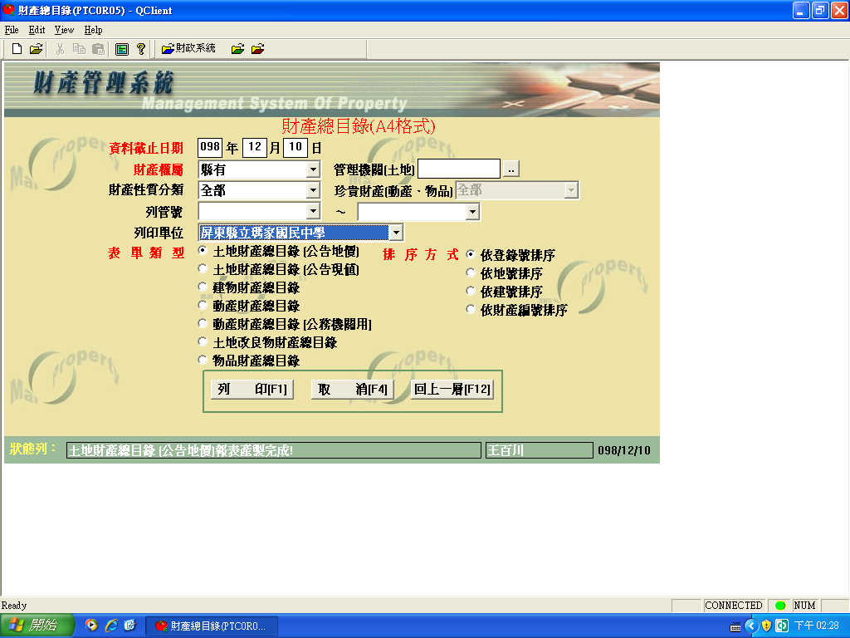
說明：一切財物之登記、增置、減損皆依【財產管理系統】登錄
項目名稱 | 5-7-4,5財產登記採一物一卡，並分類黏貼標籤
